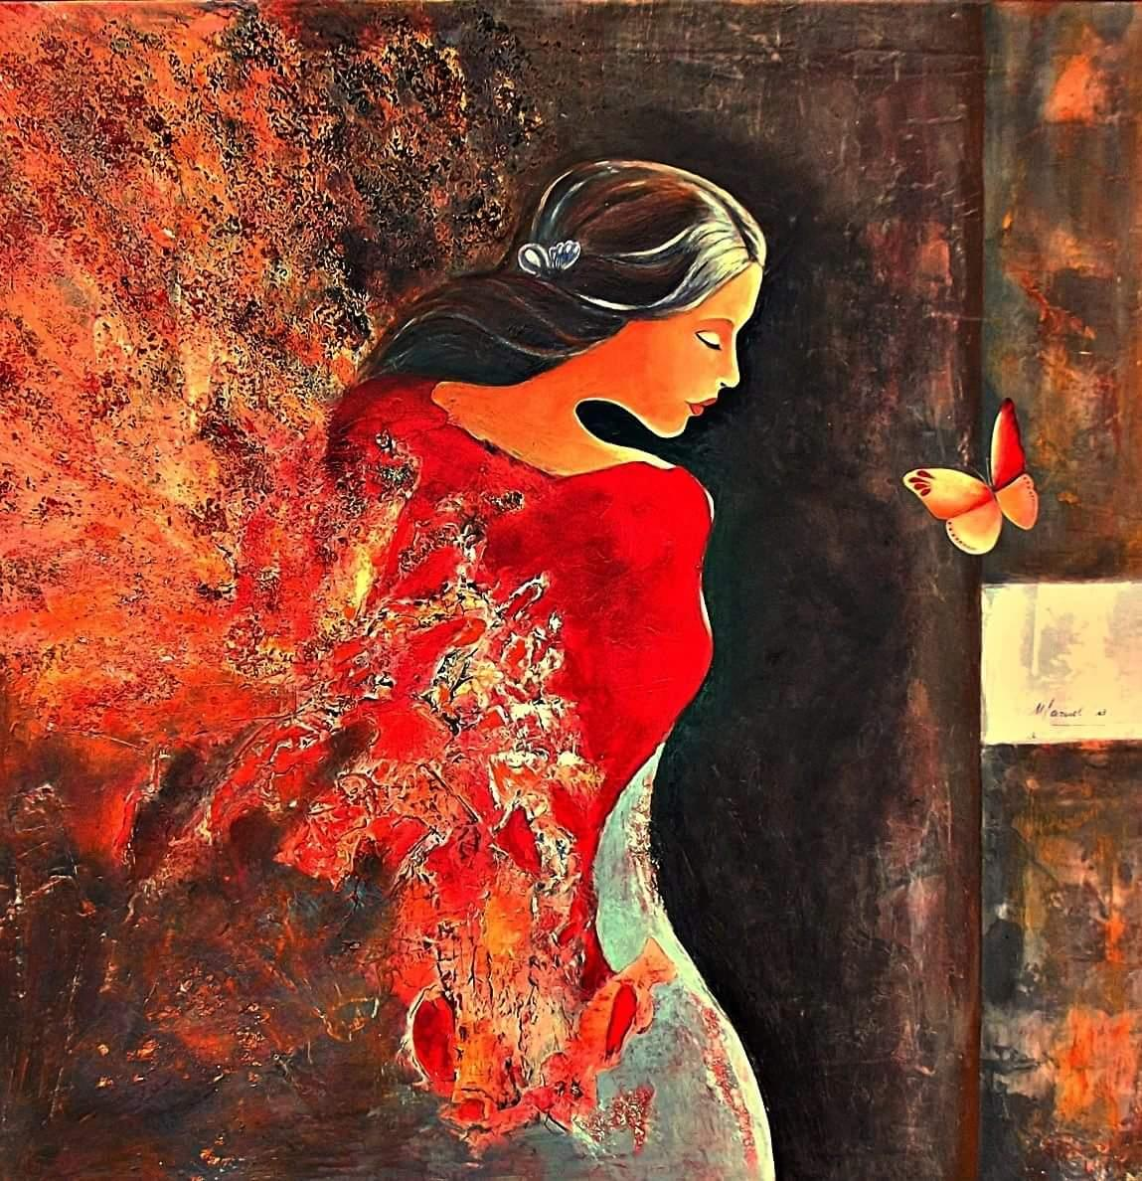
Donne…
Autenticamente Donne !
3 Dicembre dalle 14 alle 19
Workshop presso
Associazione “Centro Luce” Via Goito,1 Vigo di Legnago tel 333 745 7306
Iscrizioni entro il 25 Novembre 2017. Per informazioni e iscrizioni:3473505146 marcella.vasapolli@libero.it

Hai mai pensato che i nostri anni mestruali possano essere un viaggio alla ricerca di sé?

Un viaggio emotivo, psicologica e spirituale.

Un cammino che svela le potenzialità di ogni DONNA e le conduce alla scoperta di sé.

Quando siamo lontane dal nostro “centro” tutto diventa difficile, perché viviamo disconnesse da noi stesse e la vita si riduce a semplice sopravvivenza.

Avvicinandoci alla nostra anima, al nostro centro, ritroviamo la nostra vera natura e scopriamo le nostre potenzialità.

In questo incontro ci avvicineremo alla natura ciclica femminile approfondendo la conoscenza delle energie che si muovono in preovulazione, ovulazione, premestruo e mestruo.

Scopriremo "chi siamo" nei diversi periodi del ciclo e cosa può emergere da questa parte di noi e perché emerge, ovvero che messaggio ci porta.

Capiremo come ascoltarci e come riuscire a dialogare col nostro "mondo interiore"

Per informazioni e prenotazioni: Marcella 3473505146 marcella.vasapolli@libero.it

Conduce: Marcella Vasapolli, Counselor a indirizzo psicosintetico, educatrice mestruale e ricercatrice in biodecodifica . Autrice dei libri”Emozioni sommerse,energia e sintomi del ciclo mestruale” e “Il sentiero rosso:viaggio alla ricerca di sé” . www.marcellavasapolli.it fb: dott marcella vasapolli counselor psicosintetista 